淡江大學114學年度第2學期企管系獎學金申請書
獎學金  名稱 |  | □葉張秀琴全人獎學金  ■葉欽明博士獎學金  ■大眾教育基金會低收入戶獎學金  ■巨東企業獎學金  □德謙居剛遠先生紀念獎學金  □吳東洲先生紀念獎學金  ■中華民國淡江大學企管系所校友會自強獎助學金  ■鴻鵠勵學獎學金  ■麗德群英獎學金  ■培妤新智獎學金  ■同舟共濟獎學金  ■培德育才獎學金  ■弘文美德獎學金  ■江楠新智獎學金  ■杏壇美秀獎學金  ■巨唐公司勤學獎學金 |  |  |  |  | 
班級 |  | ■大學部(日間、進學)  □研究所 | 三 年級 A 班
學號 |  | 412610460 |  |  | 性別 |  | 女
姓名 |  | 賴靜宜
身分證字號 |  | K223160056 |  |  | 電話 |  | 037-221861
E-Mail |  | x94ru4u6@gmail.com |  |  | 手機 |  | 0963601203
通訊地址 |  | 新北市淡水區北新路182巷21弄7號3樓
戶籍地址 |  | 363苗栗縣公館鄉玉谷村8鄰136之1號
是否登入淡江智慧收付平台： ■是 □否 (獎學金發放方式透過淡江智慧收付平台，務必登入)
系學會會費繳交： □已繳交 □未繳交 (非申請「葉張秀琴全人獎學金」者 免勾選)
附  繳  證  件 | - 獎學金申請書  - 學期成績證明書  - 個人/家庭簡述、申請動機  - 其他有利審查之資料 |  |  | 上  學  期  成  績 |  | 學業 |  | 92.3分 | 審核
附  繳  證  件 |  |  |  |  |  | 操行 |  | 86分
附  繳  證  件 |  |  |  |  |  | 體育 |  | 76分
附  繳  證  件 |  |  |  |  |  | 軍訓 |  | 分
本人同意企管系在遵守個人資料保護法之相關規定下，正當使用本人個人資料，以做為獎學金之評審與核發之依據，且概不退件。
附註：
一、申請書內各項缺填或附繳證件不合規定者，概不受理。
二、申請人所填各項資料經查覺不實，除追回已領獎學金外，並依校規予以議處。
- 獎學金申請書
林麗玉勤學獎學金 申請書
姓名 | 賴靜宜 |  |  |  | 學號 |  | 412610460 |  |  |  |  |  |  | 性別 |  | 女
就讀班級 | 三 年級 A 班
繳附證件 | ■成績單 ■相關證明
身分證字號 | K223160056 |  |  |  |  |  |  |  |  |  | 電話 |  |  | 037-221861
E-Mail | x94ru4u6@gmail.com |  |  |  |  |  |  |  |  |  | 手機 |  |  | 0963601203
通訊地址  (含郵遞區號) | 363苗栗縣公館鄉玉谷村8鄰136之1號
匯款轉帳  帳戶  (限領款人) | 郵 局
匯款轉帳  帳戶  (限領款人) | 局號(含檢號) |  |  |  |  |  |  |  | 帳號(含檢號)
匯款轉帳  帳戶  (限領款人) | 0 | 2 | 9 | 1 | 0 | 9 |  | 1 | 0 | 4 |  | 6 | 6 |  | 2 |  | 1 | 3
自 傳
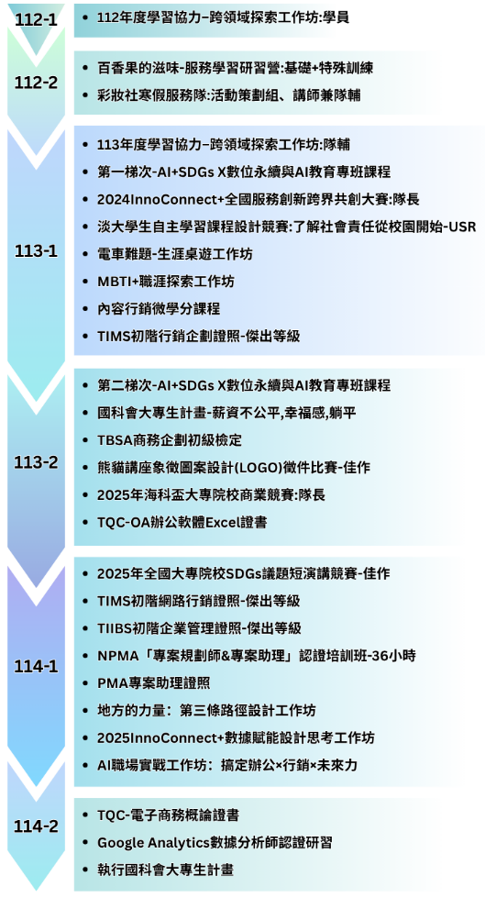
我是賴靜宜，個人特質為ESFJ，具有強烈責任感的我在學業方面保持優異表現，系上百分比為4.74%，展現我對專業領域保有熱忱的態度學習。
至今，我積極嘗試學校提供的資源與機會，擔任114年第2學期姊妹校之廈門大學交換生，修習電子商務案例分析、戰略管理、定價策略、商務英語綜合課程，期望藉由學校提供的計劃作學術的深耕與專業的精進，提升個人競爭力。此外，OB研究通過教育部國科會計畫，本學期執行為期八個月研究並完成結案報告。
同時，我積極於課業之外探索自我，從備考證照中自學，如PMA專案助理證照；從活動中做中學，曾組織服務隊、商業競賽，過程中逐漸肯定自己的升學與職涯方向，也肯定自己的適應力、規劃與團隊協作能力。
但是，學生的身份難以在兼職方面開源，靠PT薪水遠不及預想中獨立，期望靠自己的努力爭取獎學金，輔佐我減少兼職時間，幫助我專注於學業並提升學習品質，實現個人生涯學習規劃。為未來職涯發展奠定更穩固的基礎，並在未來將所學回饋社會與母校。

本人同意企管系在遵守個人資料保護法之相關規定下，正當使用本人個人資料，以做為獎學金之評審與核發之依據，且概不退件。
- 學期成績證明書
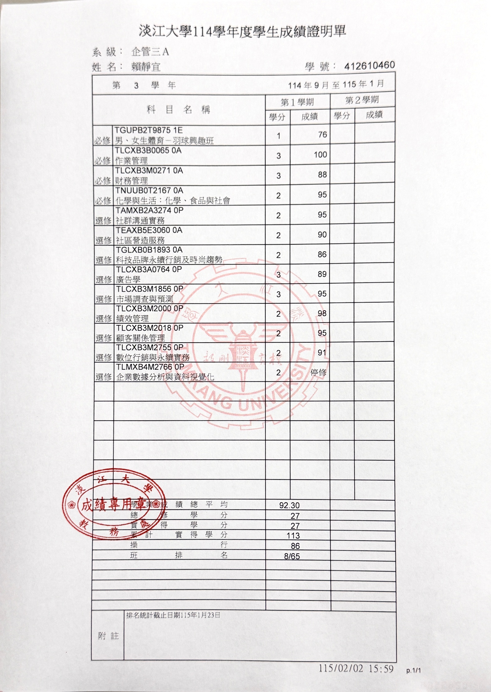
- 個人/家庭簡述、申請動機
- 家庭狀況
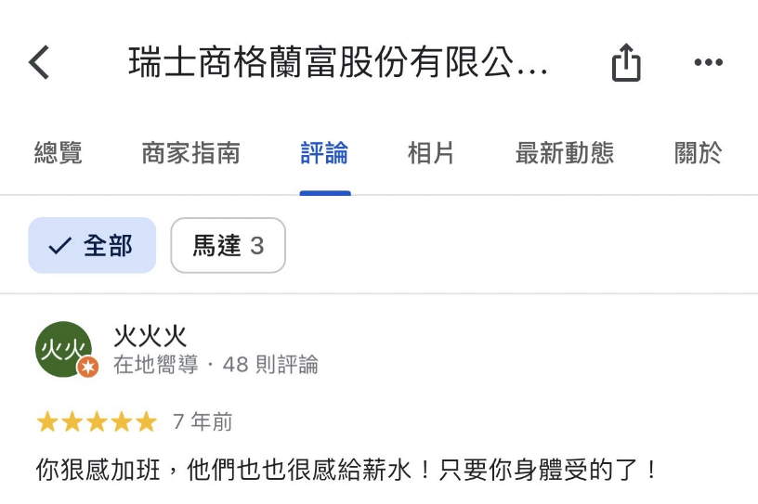
我的爸爸是製造業公司的技術維修人員，淺了解過公司，知道他在公司30年的辛苦，爸爸下班後還要做副業-家電用品維修，假日也會在外修水管、裝監視器；媽媽是家庭主婦同時打兩份小零工，每天天尚未亮就要去早餐店上班。
我是來自苗栗普通家庭的長女，靠著爸媽的辛苦錢上大學，為了減輕他們撫養我跟弟弟，從高二至大學兼職PT一步步向著不跟家裡拿錢的目標前進。
- 個人簡述
我是賴靜宜，以第一志願進入淡江企管系，個人特質為ESTJ，具有強烈責任感的我在學業方面保持優異表現，在系上百分比為4.74%，展現我對專業領域保有熱忱的態度學習。
自上淡大至今，我積極地透過學校提供的資源與機會嘗試與探索自我，如AI教育專班、跨領域學習營、研習課程、學術講座、社團寒期營、地方創生工作坊等(詳情請見四、其他有利審查之資料)，使我接觸並學習到新領域和挑戰，其中求學過程的變化帶給我成就感與成長，同時認識許多學習對象，也感謝老師的愛戴，透過營隊對我的肯定，並帶我參加校外商業競賽與國科會大專生計畫，一路不斷帶我提升，而我也從中更認識個人特質。
透過組織行為與作業管理課程輔導，結合現有經驗和未來目標，我規劃了個人1-5年內生涯學習地圖(https://reurl.cc/DbZaa5)以及個人精實畫布。
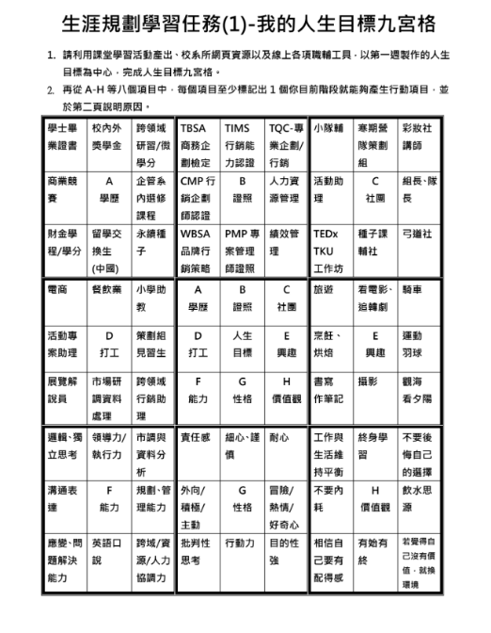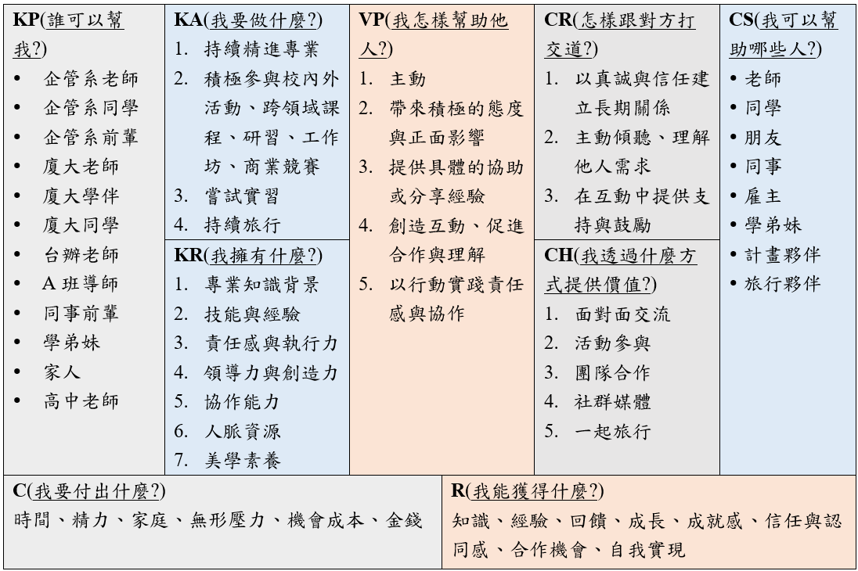

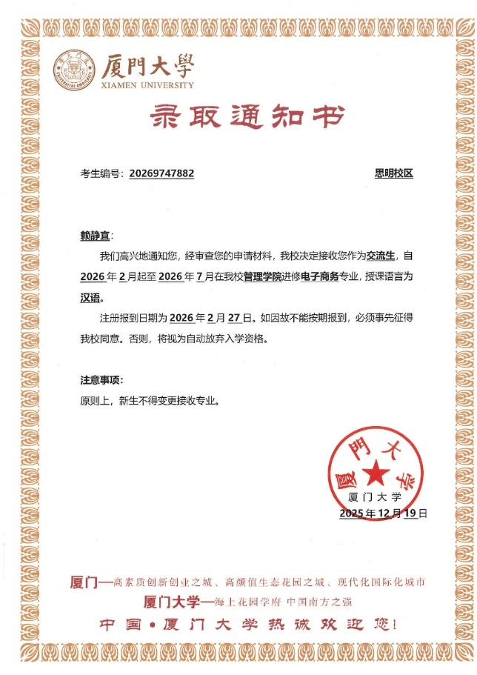
其中，在本學期參加Google Analytics數據分析師研習並通過認證，並錄取114年第2學期姊妹校之廈門大學交換生(如下圖)，期望藉由學校提供的計劃作學術的深耕與專業的精進，提升個人競爭力，同時開發潛在興趣並豐富生活，使生涯學習地圖更加多元且充實。
- 交換計劃書：https://reurl.cc/KOpK9g
- 修習課程：
電子商務案例分析 | 劉震宇教授 | 2學分
戰略管理 | 林曉松教授 | 2學分
定價策略 | 李冰州教授 | 2學分
商務英語綜合教程 | 楊小蓉教授 | 2學分

- 申請動機
由於是學生的身分，除了在飲食方面
節流外，很難在兼職方面開源，光靠 PT
薪水覺得遠不及預想的獨立，期望靠自己
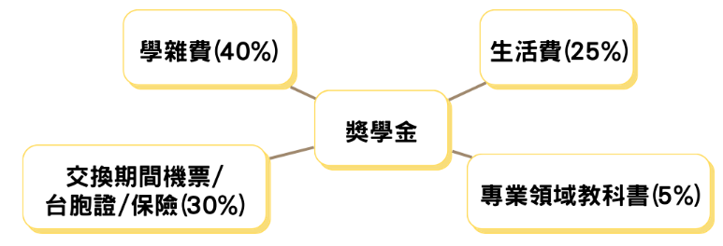
的力爭取獎學金，輔佐我減少兼職工作時間，提升我的學習與生活品質，幫助我專注於學業，實現個人生涯學習規劃。獎學金不僅是系上對我的努力表達肯定，更是為未來職涯發展奠定更穩固的基礎，並在未來將所學回饋社會與母校。
以下為獎學金具體用途與分配之規劃，並簡單作說明。
(1)學雜費，目前全額以學貸承擔學費，累積113實得學分。
(2)交換期間費用，大三下學期赴大陸姐妹校-廈門大學交換學習，個人負擔本校學雜費、單程機票(2041$)、船票(750$)、規費(1500$)、保險費(3324$)，以及校外租賃房租(18000$)。
(3)生活費，由個人兩年來兼職存款承擔交換期間生活費。
(4)專業領域教科書，大多向學長姐購買二手書，少數原文書須購買全新版本。
- 其他有利審查之資料
112-1 | - 112年度學習協力–跨領域探索工作坊:學員
112-2 | - 百香果的滋味-服務學習研習營:基礎+特殊訓練  - 彩妝社寒假服務隊:活動策劃組、講師兼隊輔
113-1 | - 113年度學習協力–跨領域探索工作坊:隊輔  - 第一梯次-AI+SDGs X數位永續與AI教育專班課程  - 2024InnoConnect+全國服務創新跨界共創大賽:隊長  - 淡大學生自主學習課程設計競賽:了解社會責任從校園開始-USR  - 電車難題-生涯桌遊工作坊  - MBTI+職涯探索工作坊  - 內容行銷微學分課程  - TIMS初階行銷企劃證照-傑出等級
113-2 | - 第二梯次-AI+SDGs X數位永續與AI教育專班課程  - 通過國科會大專生計畫-薪資不公平,幸福感,躺平  - TBSA商務企劃初級檢定  - 熊貓講座象徵圖案設計(LOGO)徵件比賽-佳作  - 2025年海科盃大專院校商業競賽:隊長  - TQC-OA辦公軟體Excel證書
114-1 | - 2025年全國大專院校SDGs議題短演講競賽-佳作  - TIMS初階網路行銷證照-傑出等級  - TIIBS初階企業管理證照-傑出等級  - NPMA「專案規劃師&專案助理」認證培訓班-36小時  - PMA專案助理證照  - 地方的力量：第三條路徑設計工作坊  - 執行國科會大專生計畫  - 2025InnoConnect+數據賦能設計思考工作坊  - AI職場實戰工作坊：搞定辦公×行銷×未來力
114-2 | - TQC-電子商務概論證書  - Google Analytics數據分析師認證研習  - 執行國科會大專生計畫  - 廈門大學交換生

- TIMS初階行銷企劃證照、網路行銷證照
- 檢定等級：初階
- 合格等級：傑出，科目分數以平均90-100分通過。
- 合格證書：
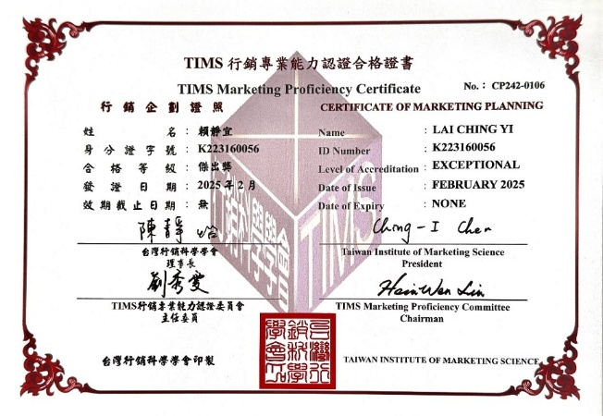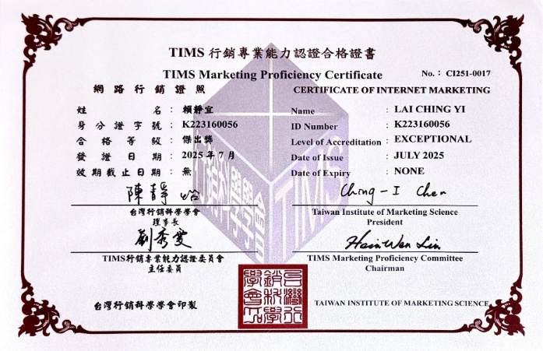
- PMA專案助理證照、NPMA認證培訓結業證書
- 開課單位：淡江大學推廣教育處×中華專案管理學會
- 培訓時數：共36小時
- 學習心得反思：
為了提高個人競爭力，我在今年暑假參加「專案規劃師&專案助理認證培訓班」36小時的完整課程。希望在踏入職場前，能建立完整的專案知識系統與管理基礎，並培養專案執行力，自費17,250元報名參與。
課程內容涵蓋專案的發展歷程、敏捷原則，我學會從辨識利害關係人，訂定專案章程與工作說明書(SOW)，再進一步建立工作分解結構(WBS)，並對應於組織架構(OBS)，整合後形成工作包項目，可同步運用於編列預算的管制帳戶。課程還介紹責任分派矩陣RAM與ARCI表，學習利用AON節點活動的計算與計畫評核術分析，以補充甘特圖的規劃，以及實獲值管理(EVM)之計算變異與績效管理指標，最後特別強調專案結案之處理與正式作業流程。除了教材講解之外，講師以實際案例代入情境，安排分組討論與在職同學交流，協助我們將理論轉化為可操作的管理工具，使我印象深刻並學以致用。
這段學習使我掌握專案規劃的系統化方法，也讓我有跨域合作的機會與邏輯思維的訓練。課程最後以認證考試作為告一段落，我順利通過並取得PMA專案助理證照，作為學習成果的肯定之外，也讓我對專案管理產生更深的興趣，未來我將持續精進，並計劃進一步爭取CPMS專案規劃師證照。

- 修業證明
- 成果證書

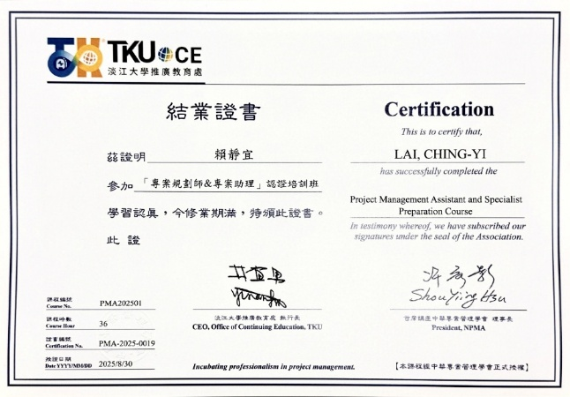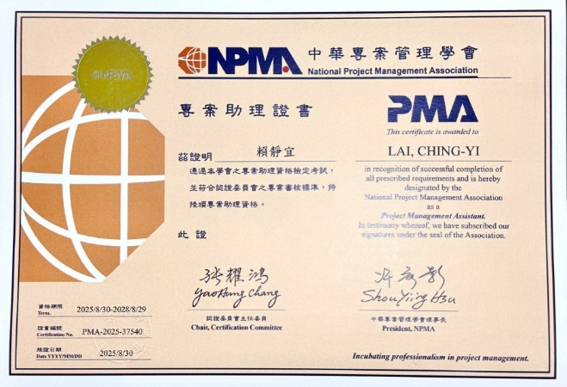

- TBSA初級商務企劃檢定
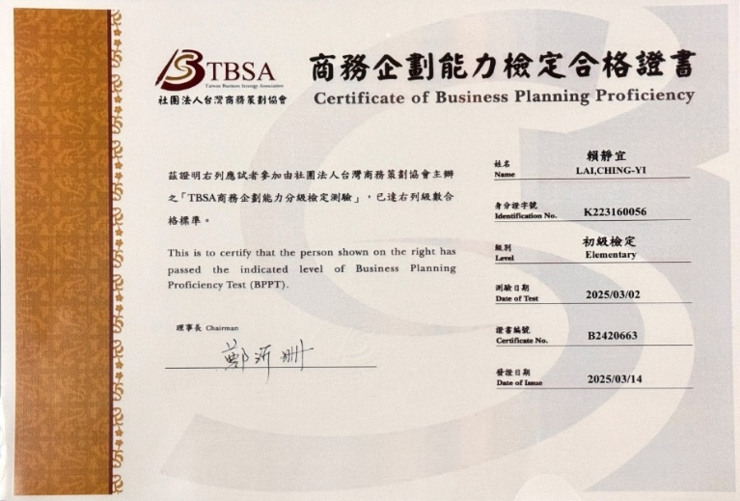
- TQC-Excel證書
- TIIBS企業管理證照
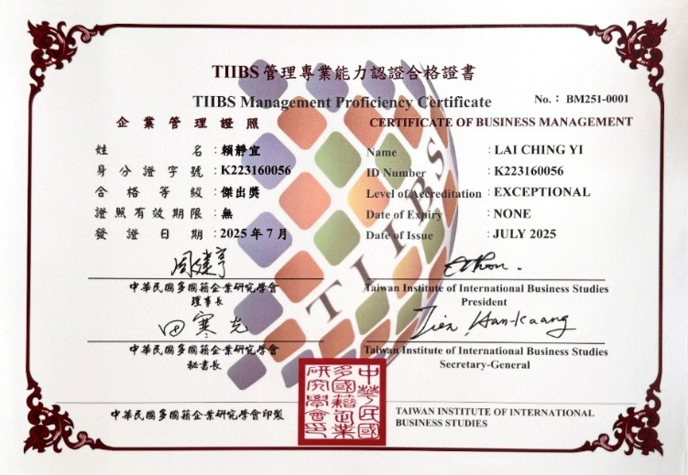
- TQC-電子商務概論證書

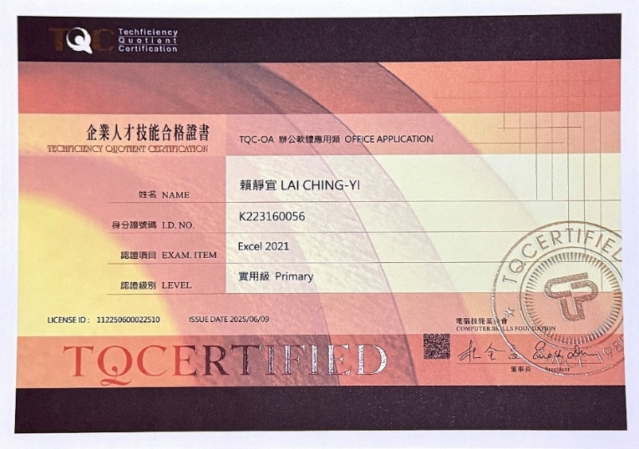
- Google Analytics數據分析師認證研習
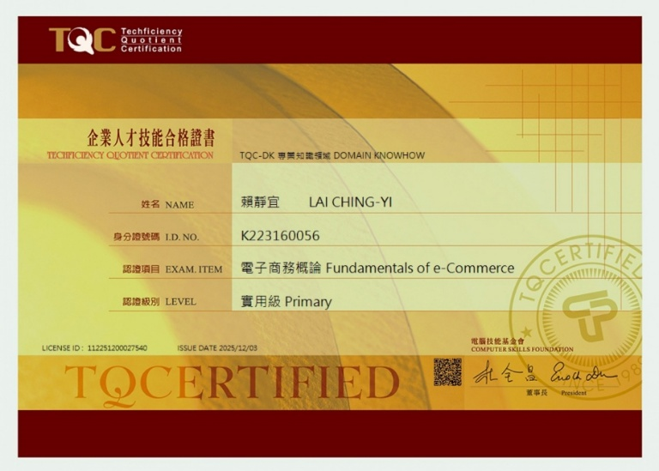

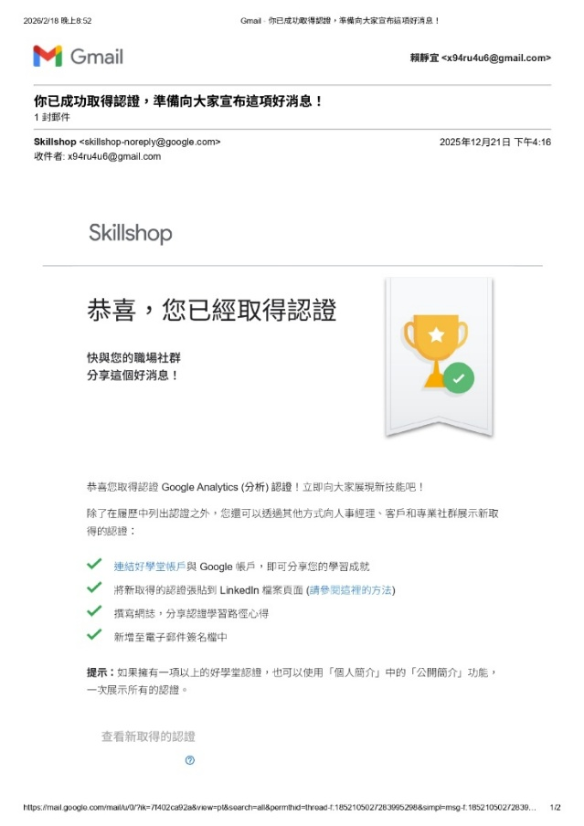
- 國科會大專生計畫
  - 主題：努力看不見回報，那就躺平吧？薪資不公平、幸福感與躺平傾向之關聯性─探討知覺主管支持與心理資本之調節效果
  - 進度：已繳結案報告
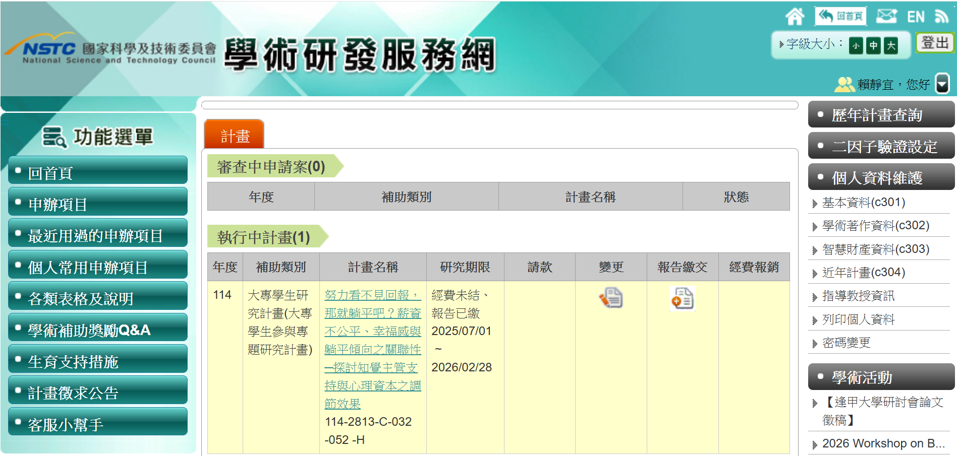
- 研究架構圖：
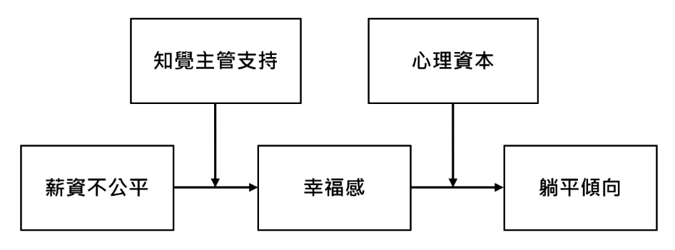

- 2024InnoConnect+全國服務創新跨界共創大賽 | - 2025年海科盃
活動方式：企業出題 X 服科解題 | 活動方式：海科館 X 行銷科學學會
團隊角色：隊長 | 團隊角色：隊長
服務企業：萊爾富-運用Hicafe 推廣「來送禮」 | 服務企業：國家海洋科技博物館
創新內容：從一杯咖啡啟動的創新營運模式 | 創新內容：海洋文化素材資料庫平台
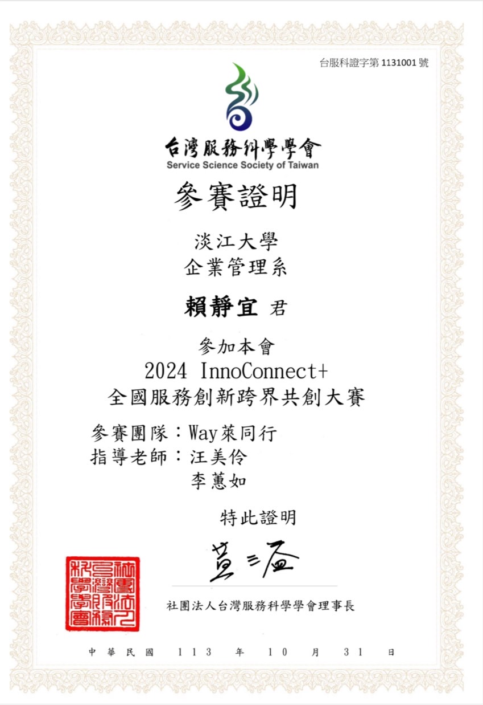 | 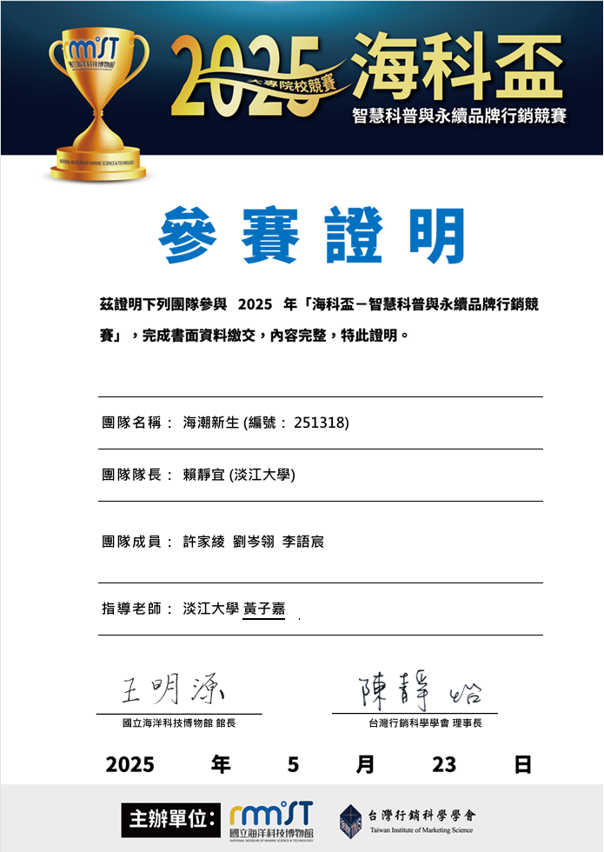

- 地方的力量：第三條路徑設計工作坊
- 提案背景：2025淡水生活節(11/15-11/23)
- 提案願景：構築具地方韌性的永續生活方式。
- 提案目標：強化淡水居民對淡水的文化意識與地方認同。
- 提案任務：引導居民自發性探索，並進一步參與地方設計。
- 提案重點：為一物件尋找連結/意義，以創作重新詮釋對淡水的意象。
- 提案策略：以設計人類學視角策劃的街區共創行動。
- 提案過程：田野調查與分析
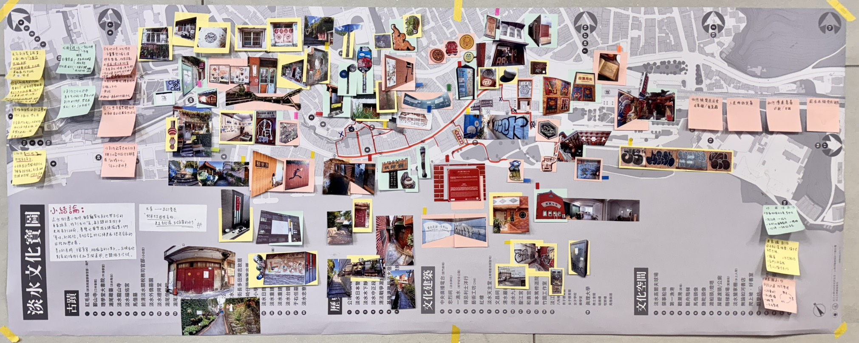

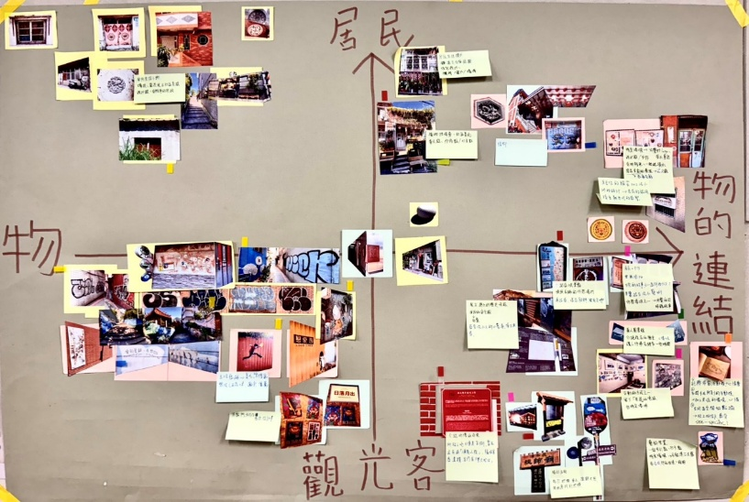

- 提案行動：本活動以三大行動塑造重建街區的場域。
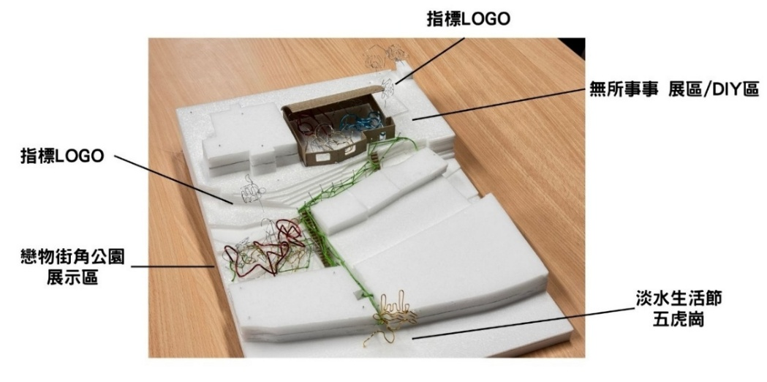
- 鋁線藝術裝置：以霓虹鋁線裝置導引街區歷史節點。
霓虹燈LOGO | 路標
 | 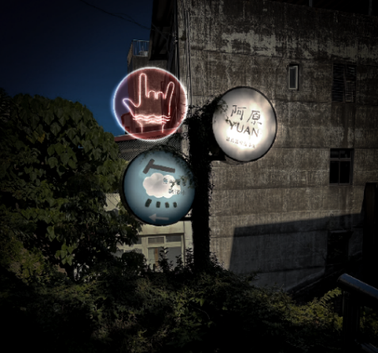
- 鋁線畫手作體驗：透過手作創作具象化淡水意象。
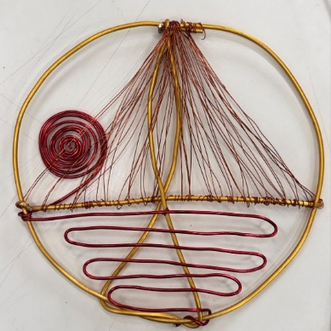 | 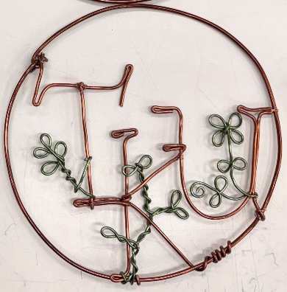 | 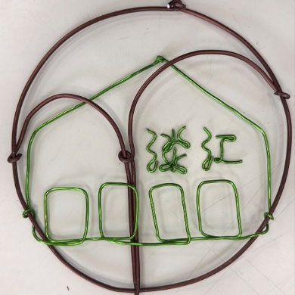
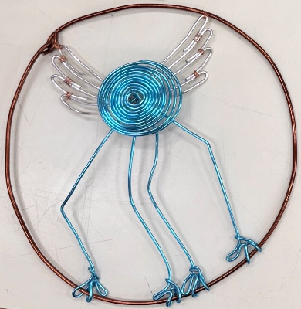 | 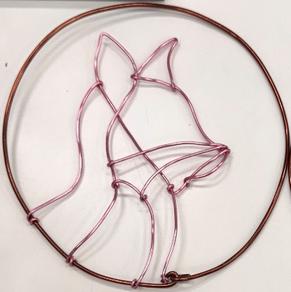 | 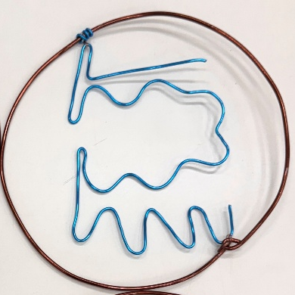

- 戀物街角公園：串聯作品打造街區共創視覺牆。
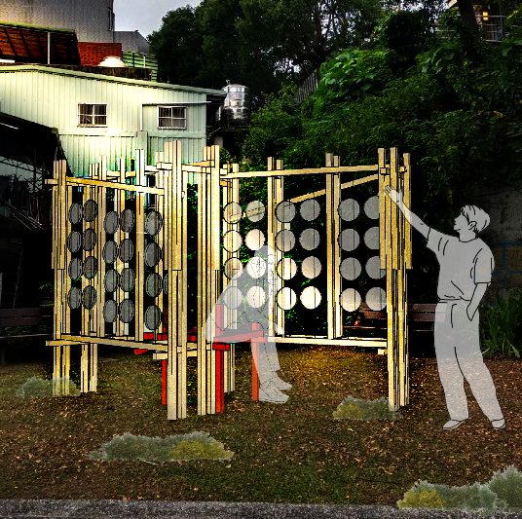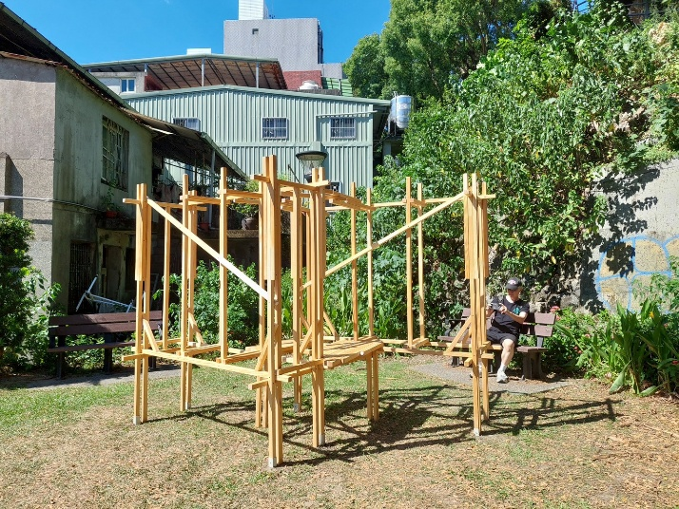
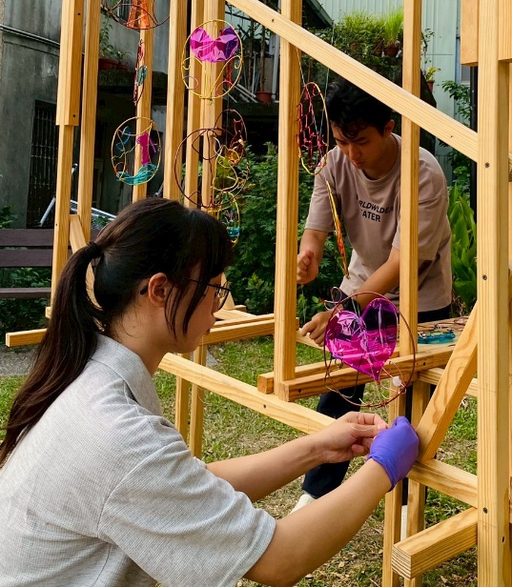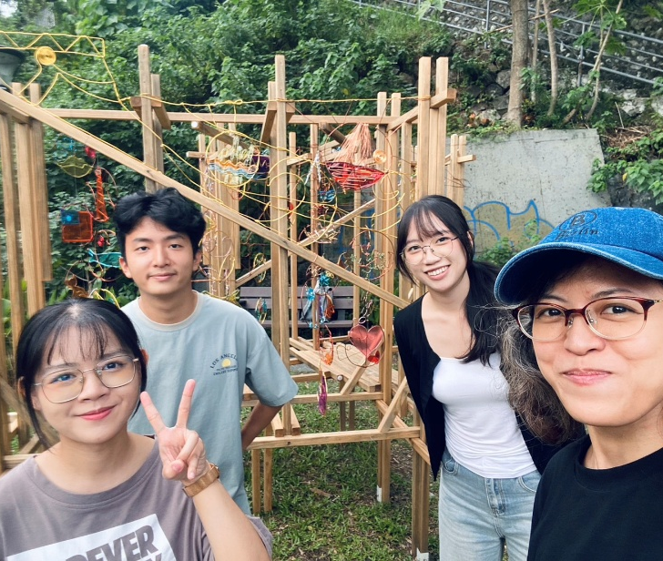
- 工作坊反思：第一次個人反思；第二次個人反思

- 2025年全國大專院校SDGs議題短演講競賽
- 主題：打造永續生活城市，SDGs在淡水的第三條路徑
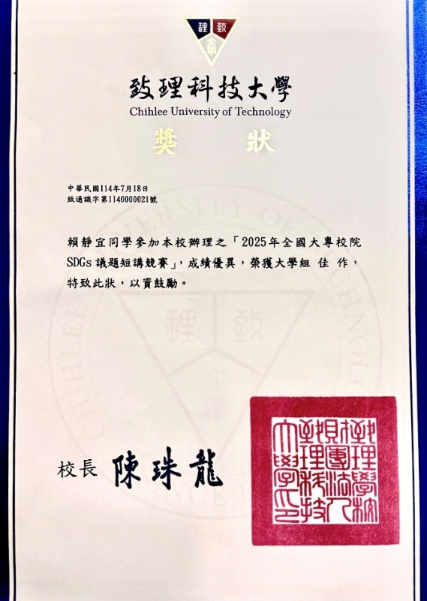
- 實踐目標：
      - SDG 4 優質教育
      - SDG 11永續城鄉
      - SDG 17夥伴關係
- 名次：大學組-佳作

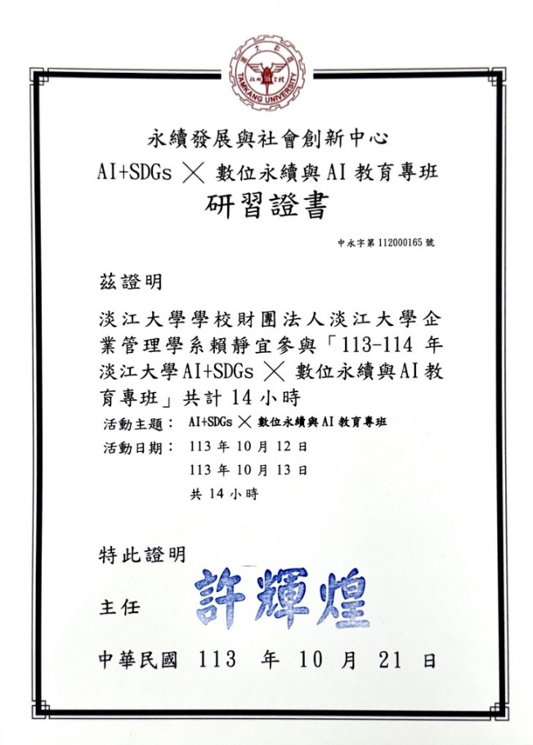
- AI+SDGs X數位永續與AI教育專班課程
- 學習協力–跨領域探索工作坊：
- 112學年我以學員的角色參加
- 113學年我以營隊領導(小隊輔)的角色參加
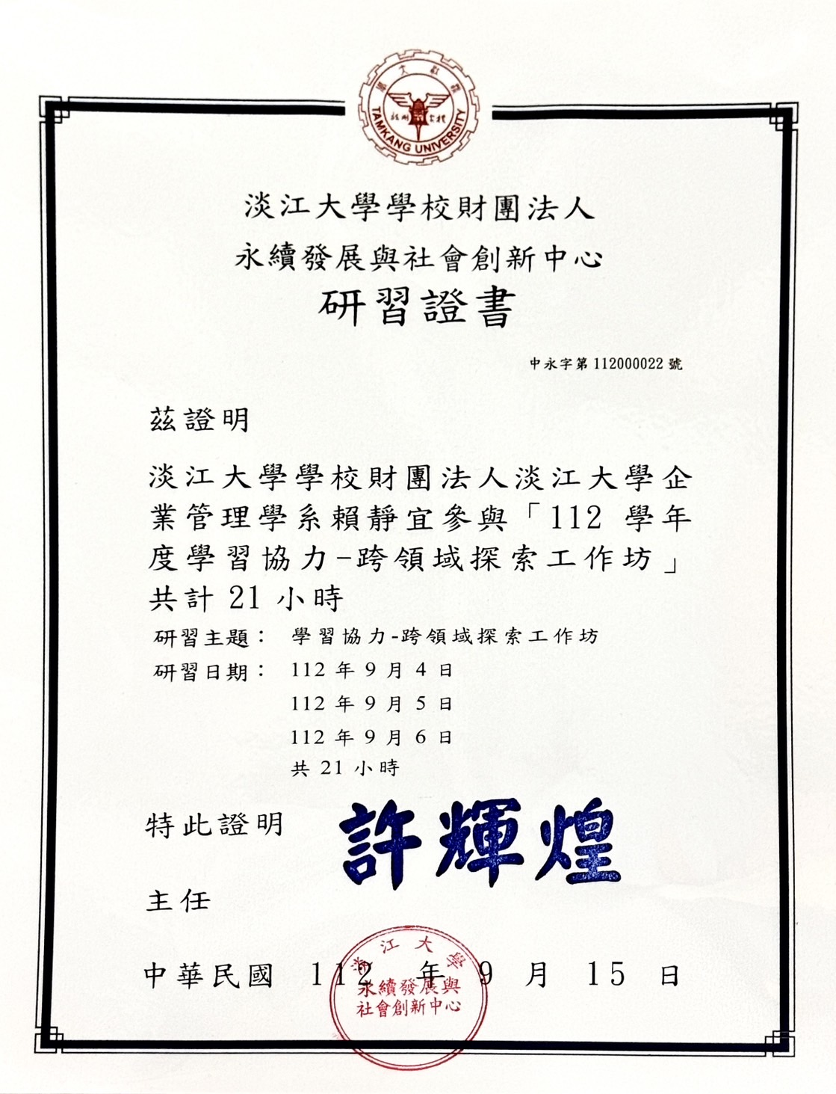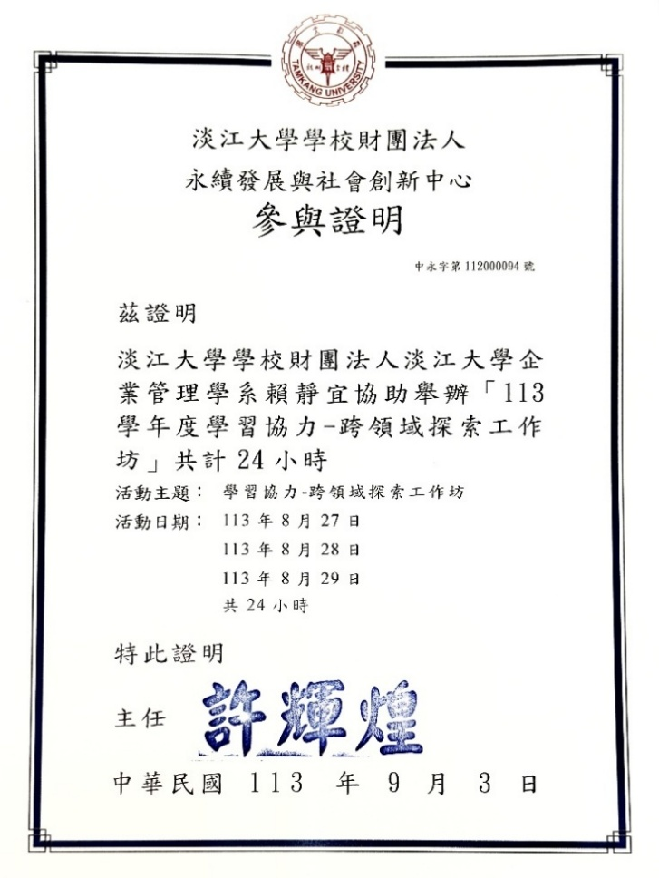

- 百香果的滋味-服務學習研習營 | - 彩妝社寒假服務隊
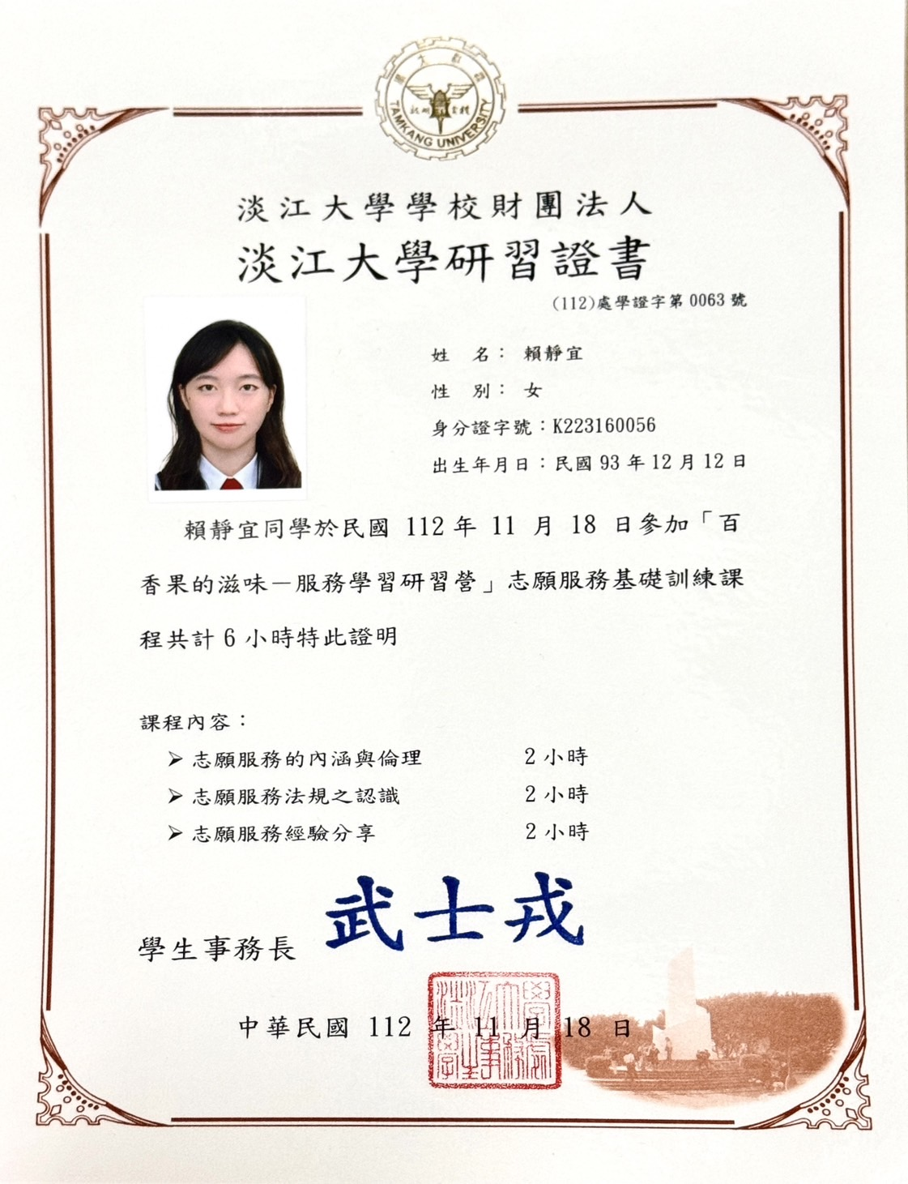 | 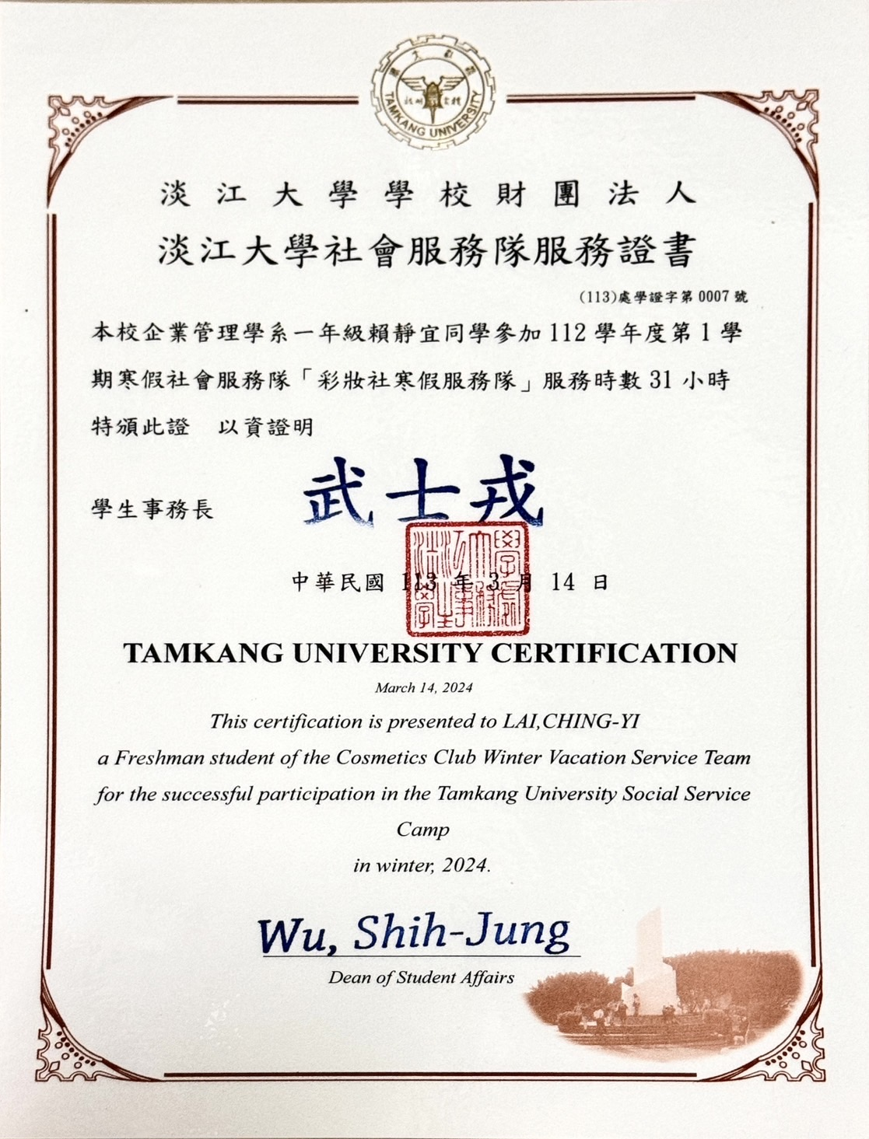

- 熊貓講座象徵圖案設計(LOGO)徵件比賽

- AI協作設計作品：


- 名次：佳作
